Вы уже знакомы с числовыми типами данных **int** и **float**. К ним применимы многочисленные функции, некоторая их часть приведена в таблице:

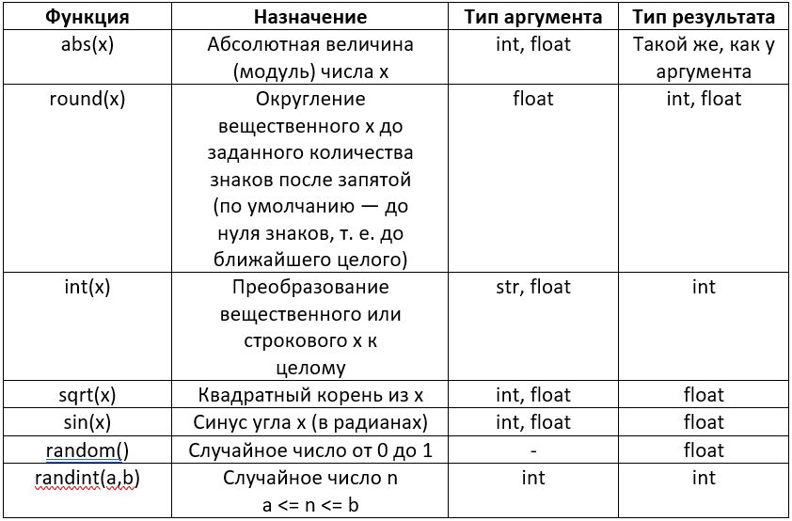

Первые три из представленных в таблице 3 функций встроены в язык Python; чтобы их вызвать, не надо выполнять никаких дополнительных действий.

Например, программа ввода вещественного числа и вывода его абсолютной величины может выглядеть так:

**х = float(input ())**

**print(abs (x) )**

Что касается функций **sqrt(x)** и **sin(x)**, то для их вызова предварительно надо подключить модуль math, в котором собраны математические функции; две последние из приведённых в таблице функций требуют подключения модуля random.

Исследуем работу функции **round()**, применив её к некоторому вещественному х.

